Univerzitet "Džemal Bijedić" u Mostaru

Fakultet informacijskih tehnologija

Godina studija: Treća

Infromacijski sistem za tehnički pregled vozila

Seminarski rad iz Razvoja informacijskih sistema

Predmetni profesor: Student:

prof.dr Emina Junuz Almin Hatarić, IB170068

Mostar, februar 2021.

**SADRŽAJ**

1. UVOD 3

2. OPIS POSLOVNOG PROFILA 4

3. MODEL POSLOVNE ORIJENTACIJE KOMPANIJE 5

3.1. Misija 5

3.2. Poslovni ciljevi 5

3.3. Specifične strategije 5

3.4. Kritični faktori uspjeha 5

3.5. Kritični poslovni faktori 5

3.6. Poslovna vizija 5

3.7. Ključne poslovne politike 5

4. UPRAVLJANJE PROJEKTOM 6

4.1 Aktivnosti projekta 6

4.2 Gantogram 8

4.3 Resursi 8

5. DEFINIRANJE ZAHTJEVA 9

5.1. Poslovni zahtjevi 9

5.2. Funkcionalni zahtjevi 9

5.3. Nefunkcionalni zahtjevi 9

6. DIJAGRAM ORGANIZACIJSKE STRUKTURE 10

7. HIJERARHIJSKI DIJAGRAM PROCESA 11

8. KONTEKSTUALNI DIJAGRAM 12

9. LOGIČKI MODEL PROCESA 13

10. FIZIČKI MODEL PROCESA 14

11. KONCEPTUALNI MODEL PODATAKA 15

12. FIZIČKI MODEL PODATAKA 16

13. SHEMA BAZE PODATAKA 17

14. MODEL ARHITEKTURE INFORMACIJSKOG SISTEMA 18

15. MODEL ARHITEKTURE MREŽE 19

16. PROTOTIP KORISNIČKOG INTERFEJSA 20

17. ZAKLJUČAK 22

18. LITERATURA 23

# 1. UVOD

Svakodnevno ljudi odvoze svoja vozila na tehnički pregled i ostavljaju ih tamo na servisranje gdje je za razliku od mnogih zemalja u svijetu i dalje najbitniji dijalog osobe sa osobom po pitanju završetku procesa.Ovaj projekat bi trebao olakšati proceduru obavljanja tehničkog pregleda kako radnicima tako i ljudima koji čekaju na tu proceduru.

Pomoću ovog sistema ljudi više ne bi trebali biti tu i čekati proceduru nego bi mogli otići obaviti neku drugu aktivnost koju su možda planirali poslije obavljanja tehničkog pregleda.Ovim pristupom korisnik bi mogao pratiti proceduru i na kraju dobiti obavijest da njegovo vozilo spremno za korištenje i da korisnik ga može pokupiti.

# 2. OPIS POSLOVNOG PROFILA

Tehnički pregled vozila je procedura koju svako vozilo mora ispuniti da bi bilo tehnički ispravno.Zbog sve većeg broja automobila koji se proizvode i koji su već tu dug niz godina povećan je i broj usluga tehničkog pregleda i osiguranja vozila.Jako veliki broj vozila svakodnevno je dovezeno na obavljanje tehničkog pregleda pa je ovo područje jako pogodno za informacijski sistem da se uvede.

Što se tiče problema kod osoblja koje radi to najveći problem jeste papirologija koja se mora popunjavati i izdavati klijentu.

Cilj ovog projekta jeste da se napravi gotov i funkcionalan sistem za pregled informacija o korisničkim vozilima pomoću registracionih oznaka.Pomoću ovog sistema korisnici će moći vršiti online plaćanje usluga tehničkog pregleda.

# 3. MODEL POSLOVNE ORIJENTACIJE KOMPANIJE

## 3.1. Misija

Osigurati kvalitetu usluga, pojednostavi interakciju korisnik-preduzeće i održati tačnost infromacija u sistemu.

## 3.2. Poslovni ciljevi

Kreirati sistem koji će učiniti efikasnijim i automatizirati procese obavljanja tehničkog pregleda i omogućiti pristup informacijama korisniku.

## 3.3. Specifične strategije

Uvođenje digitalizacije u sferu života koja ima jako veliki broj korisnika i koja se dešava svakodnevno u velikom broju.

## 3.4. Kritični faktori uspjeha

Prihvatanje korisnika na prelazak digitalizacije procesa zatim predviđanje potreba korisnika šta žele od sistema i to implementirati u informacioni sistem.

## 3.5. Kritični poslovni faktori

U procesu realizacije projekta potreba za shvatanjem i prihvatanjem odgovornosti upravljanja sistema od korisnika.

## 3.6. Poslovna vizija

Kreiranje sistema koji olakšava obavljanje poslovni radnji bez mnogo nepotrebno dijaloga i vremenski čekanja.Jedan potpuno sistemski i autmatizovani proces.

## 3.7. Ključne poslovne politike

Odjel pri razvoj projekta na prvo mjesto stavlja kvalitetu usluge i paralelno kvalitetu proizvoda u cilju pružanja te usluge korisnicima pri optimalnim troškovima.

# 4. UPRAVLJANJE PROJEKTOM

Na tablici 1 prikazane su osnovne informacije o projektu.

|  |  |
| --- | --- |
| Naziv projekta: | Informacijski sistem za tehnički pregled vozila. |
| Djelokrug projekta: | Kreiranje informacionog sistema koji će jedan proces uvesti u digitalizaciju i automatizovati u određenom dijelu riješavanja. |
| Ciljevi projekta: | Kreiranje sistema koji će pomoći u automatizovanju jednog procesa te omogućiti rezervisanje, plaćanje i riješavanje aktivnosti brže i efikasnije. |

**Tablica 1: Osnovne informacije projekta**

## 4.1 Aktivnosti projekta

Planiranje aktivnosti predstavlja jedan od prvih koraka u upravljanu projektom. Na slici 1 prikazane su aktivnosti od iniciranja projekta pa do samoga kraja. Za svaku aktivnost koja se mora obaviti potrebno je postaviti vrijeme iniciranja, procjenu trajanja i da li aktivnost može biti obavljena paralelno s jednom drugom ili u slijedu s drugim aktivnostima.

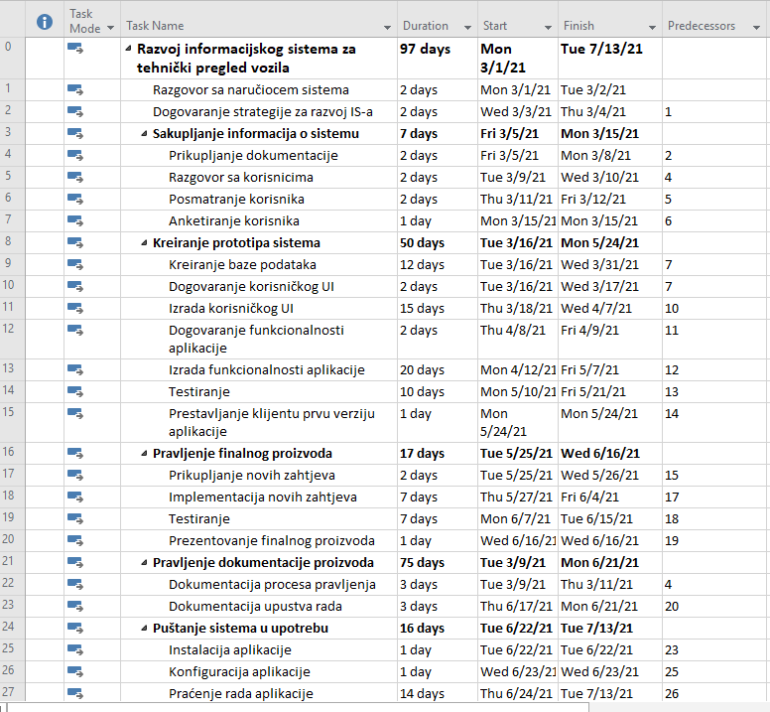

**Slika 1: Aktivnosti projekta**

## 

## 4.2 Gantogram

Gantogram(Ganttov dijagram) se koristi za grafički prikaz rasporeda projekta.

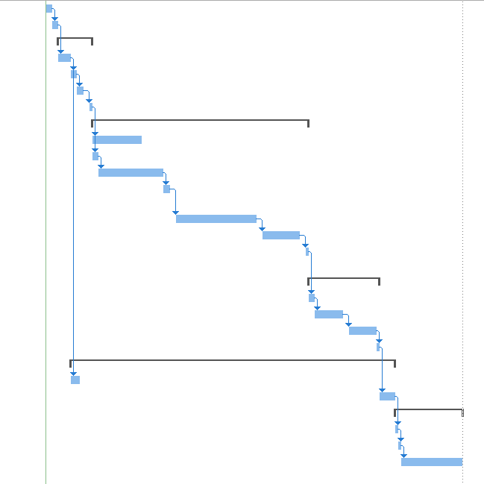

**Slika 2: Gantogram**

## 4.3 Resursi

Na slici 3 prikazani su resursi potrebni za realizaciju projekta, ljudski i materijalni.

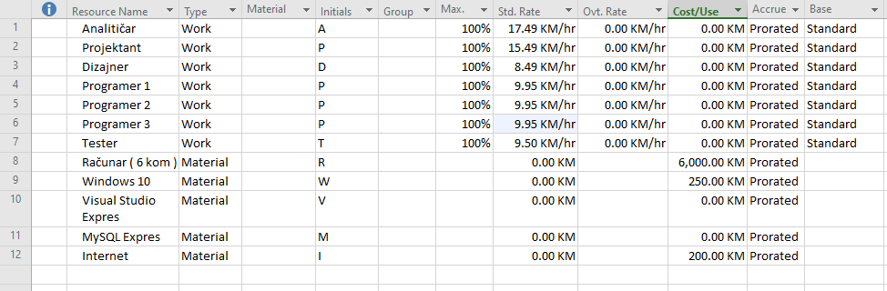

**Slika 3: Resursi projekta**

# 

# **5. DEFINIRANJE ZAHTJEVA**

## **5.1. Poslovni zahtjevi**

* Napraviti kvalitetnu aplikaciju
* Sistem treba biti aktivan u okviru 24 h
* Sistem treba biti prilagođen za jednostavno korištenje
* Sistem treba omogućiti vršenje sigurnog online plaćanja

## **5.2. Funkcionalni zahtjevi**

* Omogućiti uvid u historiju pregleda vozila pomoću unosa registarske oznake
* Korisnicima omogućiti online rezerviranje termina tehničkog pregleda
* Omogućiti online plaćanje usluge
* Uvid u statistiku tehničkog pregleda

## **5.3. Nefunkcionalni zahtjevi**

* Kreirati informacioni sistem kao mobilnu aplikaciju
* Sistem treba biti stalno dostupan
* Za razvoj aplikacije koristiti Visual Studio Expres, Xamarin i Windows forma
* Koristit cloud servere kao provajder usluge
* Za upravljanje bazom podataka koristit open souce bazu MySQL

# **6. DIJAGRAM ORGANIZACIJSKE STRUKTURE**

Dijagram organizacijske strukture prikazuje glavne organizacijske jedinice od kojih se jedna organizacija sastoji. Na slici 4 prikazan je dijagram organizacijske strukture.

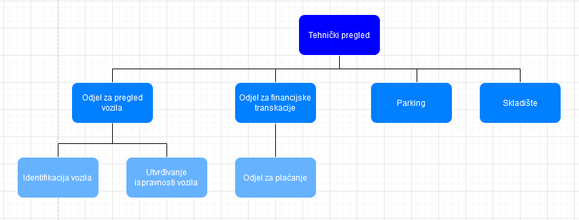

**Slika 4: Dijagram organizacijske strukture**

# 

# **7. HIJERARHIJSKI DIJAGRAM PROCESA**

Hijerarhijski dijagram procesa se koristi za prikaz procesa sistema raspodijeljenih u različite hijerarhijske nivoe. Na vrhu hijerarhijskog stabla je korijen proces koji spaja sve ostale procese.

**Slika 5: Hijerarhijski dijagram procesa**

# **8. KONTEKSTUALNI DIJAGRAM**

Kontekstualni dijagram predstavlja dijagram toka podataka najviše razine (0. razina) koji daje općenit prikaz procesa u njegovoj okolini.

**Slika 6: Dijagram konteksta**

**9. LOGIČKI MODEL PROCESA**

Predstavlja model nižeg nivoa apstrakcije od kontekstualnog dijagrama, gdje je prikazana uloga objekata u sistemu i njegova interakcija.

**Slika 7: Logički model procesa**

# **10. FIZIČKI MODEL PROCESA**

Fizički model procesa je identičan logičkom sa time da se na njemu označavaju tehnologije koje su korištene, odnosno tehnički detalji implementacije.

**Slika 8: Fizički model procesa**

# **11. KONCEPTUALNI MODEL PODATAKA**

Dijagram konceptualnog modela podataka predstavlja način organizacije podataka u sistemu, prikazujući pri tome entitete i veze među entitetima.

**Slika 9: Konceptualni model podataka**

# **12. FIZIČKI MODEL PODATAKA**

Fizički model podataka služi za kreiranje baze podataka. Na dijagramu ovog modela vidljivi su entiteti sa njihovim primarnim ključevima, spoljnjim ključevima, te ostalim atributima i njihovim tipovima podataka.

**Slika 10: Fizički model podataka**

# **13. SHEMA BAZE PODATAKA**

Šema baze podataka generiše se na osnovu fizičkog modela podataka. U našem radu mi smo koristili Open Modelsphere za dizajniranje fizičkog modela podataka te smo na osnovu tog modela generirali SQL kod koji nam je služio za kreiranje baze podataka u Microsft SQL Serveru 2017.

**Slika 11: Shema baze podataka**

# **14. MODEL ARHITEKTURE INFORMACIJSKOG SISTEMA**

Korištena je troslojna arhitektura aplikacije:

1. **Prezentacijski sloj** – sloj koji korisniku prezentira ulazne i izlazne podatake
2. **Aplikacijski sloj –**  uključuje svu logiku i procesiranje na kojima se temelje poslovni procesi
3. **Sloj podataka** – sloj koji se bavi pohranom podataka i opearcijama vezane za baze kao što su unos, brisanje i uzimanje podataka

**Slika 12: Model arhitekture IS-a**

# **15. MODEL ARHITEKTURE MREŽE**

Korisnici preko interneta pristupaju aplikaciji koja je smještena na serveru. Web server je povezan sa serverom baze podataka gdje su smješteni svi podaci sistema. Koristit će se sigurna HTTPS konekcija i firewall koji će filtrirati podatke.

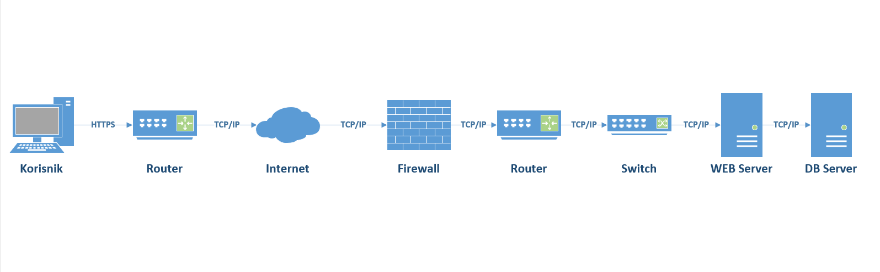

**Slika 13: Model arhitekture mreže**

# **16. PROTOTIP KORISNIČKOG INTERFEJSA**

Na slikama ispod prikazan je dio prototipa korisničkog interface-a informacionog sistema za tehnički pregled vozila. Za kreiranje korišten je alat moqups online.

**Slika 14: Pristup forma**

**Slika 15: Osnovne infromacije vozila**

**Slika 16: Statistika vozila**

# **17. ZAKLJUČAK**

Tehnički pregled vozila je jedna od najbitniji komponenti održavanja vozila ako ne i najvažnija.Jako je bitno da svi vlasnici rade redovno servise svojih vozila kako bi ih držali što duže ispravnim bolje očuvanim.

Ovaj projekat bi trebao doprinjeti procesu i učinit ga lakšim.Korisnicima bi trebao omogućiti lakše planiranje i obavljanje tehničkog pregleda.Sistem ima potencijala da se razvije pa i čak ujedini sa nekim drugim sistemima kao npr. „osiguranje vozila“ gdje bi se korisnicima ovaki aspekti života potpuno digitalizirali i olakšali.

Budućnost ove aplikacije bi se mogla vidjeti kao neki centralizirani sistem svih pravno legalni tehnički pregleda gdje bi se uvezali u jedan cluster i koji bi funkcionisao u korist korisnicima i vlasnicima vozila.

# 

# **18. LITERATURA**

* Materijali iz predmeta Razvoj informacijskih sistema preuzeti sa DLWMS
* Video materijali sa oficijalnog youtube kanala FIT-a

<https://www.youtube.com/playlist?list=PLJCjqoTZy0H8x1nFbErrTqnRpQMM48_GF>